Семейный выходной

Данная консультация, предлагаемая вашему вниманию, поможет Вам сделать семейный, выходной день по-настоящему захватывающим для ребенка. Особенно, если Вы не будете забывать смотреть вокруг глазами ребенка, разделять его радость и удивление, читать уместные в той или иной ситуации стихи, загадывать загадки. Литературный материал обострит восприятие малыша, поможет запоминанию ярких образов.
Наступает выходной день. Куда пойти с ребенком? Этот вопрос часто ставит родителей в тупик. Может, в поход в парк? Разумеется, решающее слово остается за ребенком, это один из моментов, когда ребенок чувствует свою сопричастность взрослым в семье и растет спокойным, уверенным.
Раз и навсегда уважаемые родители решите для себя: совместный с ребенком поход - это совсем не отдых для Вас, это время, полностью посвященное ему, вашему любимому ребенку. Пусть он еще раз удостовериться, что Вы его любите, что живете его интересами.
Посмотрите вокруг глазами ребенка - сколько интересного в мире! Заинтересовался ваш ребенок чем - то, остановитесь, приглядитесь, постарайтесь смотреть на все его глазами и в то же время оставаться взрослым!
Речь ваша, дорогие родители - эмоциональная и выразительная, должна нести доброе отношение к окружающему, восхищение щедрой красотой природы. В то же время побуждайте ребенка высказываться, думать, сопоставлять, учите анализировать, отвечать на вопросы и задавать их. Ребенок должен чувствовать родительскую сопричастность его интересам. Так формируется доверие к миру, благодарность и огромная любовь к родителям.
В таких совместных походах, есть все условия для тренировки вашего ребенка в силе, ловкости, смелости.
В этом возрасте детям хочется примерить эту жизнь на себе, и проигрывать ее, представляя себя ее участником.
Удивительно, а сколько полезных сведений можно сообщить ребенку, идя с ним по улице. Познакомить с тем, как жили люди в другие времена. Во время обычной прогулки по старой части современного города можно поговорить с ребенком о печах, можно увидеть дым, идущий из печи.
Вспомнить те игры, в которые играли наши прабабушки и прадедушки. Например: игра в бирюльки, лапта.
Заинтриговать ребенка игрой и при желании можно и поиграть!
Существует много способов, как провести выходной день вместе с ребенком интересно и увлекательно. Родители придумывайте, фантазируйте, и Вы получите массу впечатлений, удовольствий от прогулок с ребенком.
Родители, желаем Вам успехов!

10 идей для проведения лучших семейных выходных

1. Пеший поход
Иногда не только весело, но и незабываемо осуществлять вылазки на природу всей семьей. Более того, такое времяпрепровождение можно превратить в семейную традицию! Однако чтобы пикники в ближайшем парке и частые поездки на дачу не превратились в рутину, устройте настоящий пеший поход! Составьте простой и понятный для всех маршрут, преодолейте половину пути на электричке, автобусе, а остальную часть дороги пройдите пешком, делая привалы. И, конечно же, не забудьте об основных атрибутах пешего туриста – карте, компасе, принадлежностях для костра, посуде и палатке, если поход затянется не на 1 день!
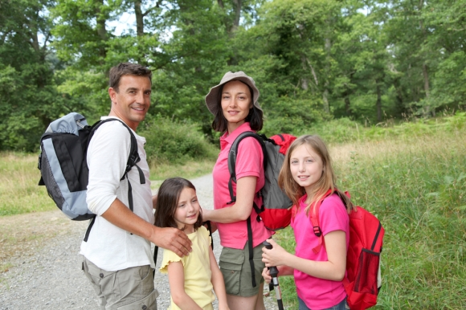

2. Необычный ужин
Казалось бы, в этом нет ничего необычного. Но все будет зависеть от того, под каким соусом подать идею. К примеру, можно составить меню из экзотических блюд разных народов и приобщить каждого члена семьи к приготовлению этих самых лакомств. Параллельно можно будет рассказать детям о многообразии различных кухонь мира и о том, у каких народов существуют довольно интересные кулинарные обычаи. Поверьте, такое занятие придется по душе вашим детям, а вечер, проведенный за дегустацией приготовленных блюд, уж точно запомнится надолго!
3. Замок из одеял
Предложите детям не совсем обычное занятие по изготовлению настоящего замка из одеял, добавьте к этому фантазию – и у вас получится настоящее творение архитектурного искусства. Более того, если замок удастся на славу, в нем можно будет по вечерам собираться всей семьей и рассказывать интересные истории о рыцарях, турнирах, чудовищах и прекрасных дамах.
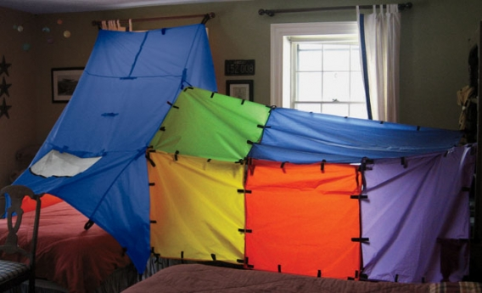
4. Настоящее кино
Кто сказал, что у вас нет режиссерского таланта? Только возьмите камеру, создайте семейную съемочную группу и начните снимать захватывающее кино! Естественно, главными героями этого фильма будете вы сами. Только подойти к съемкам следует ответственно: продумать инсценировку понравившейся сказки, подготовить костюмы, предварительно прорепетировать сценарий. После удачно отснятых кадров все можно смонтировать с помощью несложных программ и усесться на диване всей семьей, собираясь просмотреть получившийся шедевр.
5. Праздник круглый год!
Эта идея для проведения лучшего семейного праздника достаточно оригинальна и интересна. Вспомните, что практически каждая дата в календаре приравнивается к какому-либо празднику – историческому, романтическому, профессиональному. Это ли не хороший повод, чтобы связать ваш уикенд с темой праздника и сходить в музей, театр, зоопарк, цирк, посетить народные гуляния или попросту посмотреть фильм с исторической подоплекой.
6. Уютный дом
Создавать уют в доме можно, приобщив к этому всех членов семьи. Достаточно заняться переменой обстановки в доме, начертить для этого план, немного подумать о декоре, смастерить какое-либо украшение своими руками – и ваше жилище засияет новыми красками!

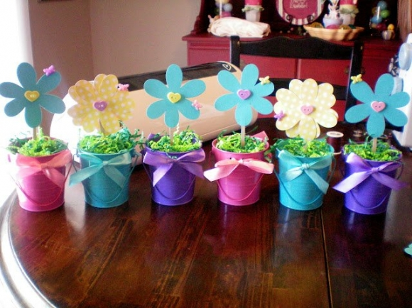

7. Семейная фотосессия
Задумайтесь, сколько снимков в фотоальбоме, где вы запечатлены всей семьей, у вас есть? Я думаю, что не так уж и много. Это ли не отличный способ устроить семейную фотосессию. Для пущего эффекта можно перевоплотиться дома в любимых персонажей или же попросту заказать тематическую фотосессию в фотостудии, где вам все оформят в лучшем виде.
8. Домашний сад
Даже если у вас нет дачи, это не помешает создать настоящий сад у себя на подоконнике. Почувствуйте себя в роли ландшафтного дизайнера, пересадите комнатные растения, раскрасьте глиняные горшки или создайте цветочные кашпо своими руками. Для пущего эффекта можно поискать на улице или собрать на море декоративные камни, которыми можно будет украсить растения, а также приспособить к этой цели небольшие игрушки из «Киндер-сюрприза».
9. Настольные игры
Настольные игры – актуальная идея для проведения выходных в кругу семьи. Создайте собственную библиотеку игр, не ограничивайтесь привычными «Лото» и «Монополией», посетите специализированные магазины, и вы увидите, насколько разнообразен выбор современных настольных игр. Поверьте, что такое занятие будет не только увлекательным и интересным, но и поможет сплотить и объединить ваше дружное семейство.
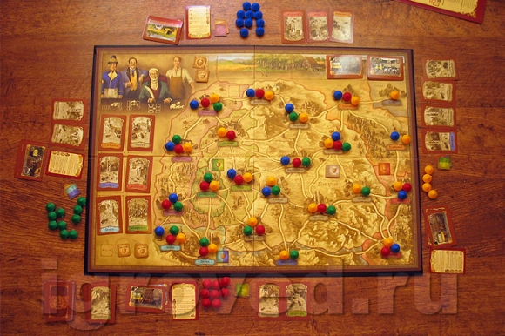

10. День здоровья
Не ленитесь устраивать для всей семья такие выходные дни! Начните утро с зарядки и полезного завтрака, а далее устройте спа-салон, парикмахерскую, тренажерный зал. При всем при этом объясняйте ребенку, как важно ухаживать за собой и выглядеть красиво. А в конце выходного дня, веселые и отдохнувшие, отправьтесь на вечернюю прогулку и посетите семейное кафе.
Материал подготовлен воспитателем группы «Малышок»
Семёновой Л.В.

